02.06. 2020 г. (вторник)
МДК 05.01 Маникюрные работы
Группа: № 74
Урок № 9,10
Тема: Европейский маникюр. Японский маникюр. Мужской маникюр. Детский маникюр. СПА-маникюр. Декоративный маникюр. Использование современных материалов в маникюрном деле.
Цель: закрепить знания о маникюрных работах.
Литература: 1.Джи Баек. Маникюр и педикюр. Издательство.- Харьков 2010
2.А.А.Гриб, Н.Б. Шешко. Мастер маникюра и педикюра, 2009
3.С.М. Жук. Маникюр и педикюр.- Санкт-Петербург, АСТ, Астраль, 2011
4.Колосов В.А.Общие сведения о маникюре и педикюре, уход за ногтями.-М., 2009
5.Журналы «Ногтевая эстетика»
6.Журналы «Нейл арт».
7.Журналы «Искусство маникюра»
Интернет-ресурсы:
www.oceanfantasy.ru
Nail-art.krasota.ru/man.htm
Nogot.ru/manicure/french
Nogot.ru/manicure/european
Nogot.ru/manicure/SPA
Blogs.mail.ru/community/artnogtiРисункинаногтях
Материалы урока:
Европейский не обрезной является поддерживающей процедурой и рекомендован для ухоженных или в хорошем состоянии ногтей и кутикулы. Не подойдет для стартового варианта и в запущенных случаях. Процедура заключается в нанесении на кожу кутикулы размягчающего средства. Затем кожа отодвигается апельсиновой палочкой, протирается салфеткой, и обрабатывается косметическими и ухаживающими средствами. Безопасный и быстрый вид маникюра – никакого контакта с режущими инструментами.
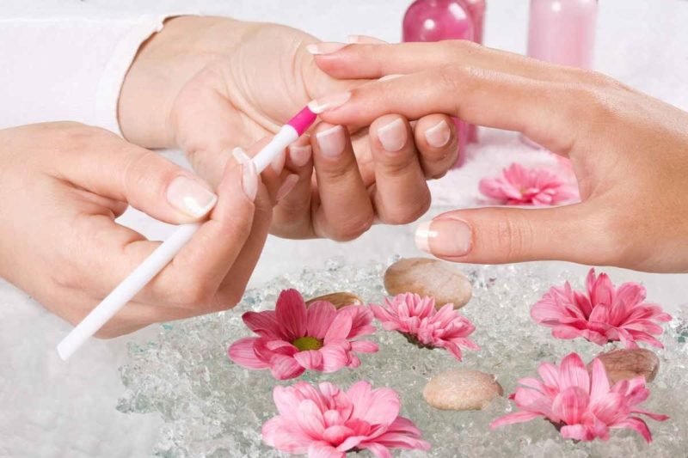
Японский маникюр – это комплексный уход, который позволяет улучшить внешний вид ногтей, ускорить их рост и придать здоровый блеск. Показанием к процедуре являются тонкие и истонченные ногти, с низкой скоростью отрастания. Особенности: Безопасные средства, органические инструменты и натуральные компоненты в составах позволяют проводить уход беременным и кормящим женщинам; Очевидный результат виден через 3-5 сеансов; Возможность проводить процедуру не только в салоне, но и в домашних условиях; Подробно разберем технологии чуть позже, а в целом, общие для всех технологий, этапы проведения: Оценка состояния ногтевой пластины и выбор походящих средств для ухода; Дезинфекция кожи антисептиком; Увлажнение витаминизированной сывороткой; Укрепление минеральной пастой; Обработка кутикулы и поверхности ногтя с использованием инструментов из натуральных материалов. Приборы могут быть керамические, деревянные, кожаные или замшевые. Некоторые разновидности японского маникюра могут включать дополнительные шаги или, наоборот, исключать ненужные. Если планируешь провести уход самостоятельно, обязательно прочти инструкцию к выбранным средствам или наборам. Виды При всем многообразии товаров для японского маникюра, выделить можно всего два основных вида: СПА-маникюр; ухаживающий сухой маникюр. СПА SPA-маникюр предполагает глубокий уход за ногтевой пластиной и кожей рук. При проведении процедуры используются натуральные масла, травы и самые неожиданные инструменты – полировщик из телячьей кожи, пузырящиеся камешки и теплые мешочки. Эффект от СПА-маникюра проявится уже после 4 — 5 сеансов, а по окончании курса из 10 процедур ты и вовсе можешь не узнать свои ручки. Результатом СПА-маникюра по-японски станет: Повышение эластичности кожи за счет ее насыщения влагой; Увеличение скорости роста; Укрепление ногтевой пластины; Общее расслабление и удовлетворение. Средства для СПА-маникюра есть у брендов: Masura; P.Shine; Rio Profi; Patrisa. В линейках продуктов этих компаний есть необходимые средства и инструменты, для качественной и результативной процедуры. Японский СПА-маникюр включает следующие шаги: Подготовка. Перед проведением дальнейших манипуляций, оценивается состояние ногтевой пластины, отмечается наличие трещин и сколов, анализируется внешний вид кутикулы. Легкий массаж кутикулы с последующим нанесением масла на основе морских водорослей или экстракта лотоса. Важно проводить массаж максимально аккуратно, двигаясь от центра к бокам. Применяется, например, масло с экстрактом ванили Масура. Работа с кутикулой. Японский СПА-маникюр допускает использование инструментов только натурального происхождения, поэтому для придания кутикуле эстетического вида используется палочка мандаринового дерева татибана. Водяной массаж и питание. Для ванночки используются камешки Юми, которые при контакте с водой активно пузырятся и, тем самым, тонизируют кожу. Опускание рук проводится несколько раз, главное, вовремя добавлять Юми для поддержания эффекта джакузи. Насыщение. На ногтевую пластину наносится минеральная паста, богатая минералами и витаминами. Втирать состав нужно специальным бруском из замши или кожи. Распределение препарата начинается от центра с плавным перемещением к бокам. В последнюю очередь насыщается свободный край. Можно использовать минеральные пасты Masura, Patrisa Nail. Сухой массаж шелковыми мешочками Ацуи. Внутри мешочка собраны самые соли, полезные травы и ароматные масла. Прекрасно расслабляет и наполняет кожу непередаваемым ароматом. Самое важное при проведении СПА-маникюра – спокойствие и аккуратность, ведь процедура направлена не только на оздоровление рук и ногтей, но и на общее расслабление и отдых.
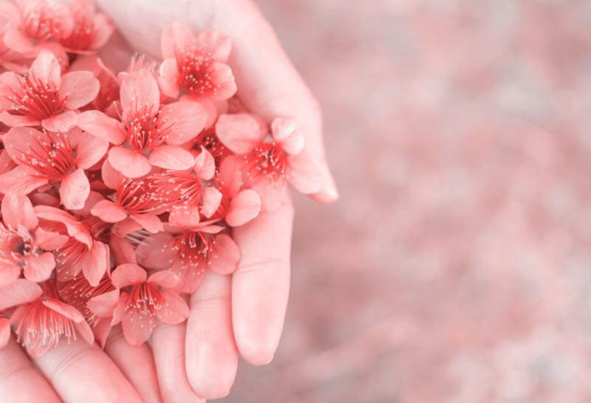

Детский маникюр
Для формирования красивой формы ногтей уже с детства стоит уделить внимание маникюру ребенка. Ножницами снимается длина и слегка полируются кончики. Руки погружаются в теплую ванночку на 5-7 минут, а затем наносится смягчающее масло или крем, апельсиновой палочкой отодвигается кутикула, делается легкий массаж. После наносится покрытие. Не рекомендуется делать обрезной детский маникюр.
Мужской маникюр
Главное требование – естественность и аккуратность результата. Вместо лака – прозрачный состав с матовой текстурой. В основе ухода – классический обрезной, аппаратный или европейский варианты маникюра. Времени потребуется в среднем на четверть больше, чем на женский из-за более плотной и огрубевшей кожи.
Мужчины воспринимают процедуру скорее, как необходимость, и чаще всего обращаются за профессиональной помощью в исключительных случаях – перед важными мероприятиями или после тяжелых нагрузок на руки.
Главное отличие мужской процедуры – отсутствие декоративного оформления. При этом не обязательно, чтобы покрытия не было вообще – для укрепления и увлажнения ногтей и кутикулы наносятся: укрепляющие эмали; сыворотки для увлажнения; питательное масло для ногтей и кутикулы. Некоторые бренды предлагают специальные средства для укрепления с сатиновым финишем, чтобы не было глянцевого блеска. Обзор лучших товаров для мужского маникюра сделали в конце статьи – обязательно посмотри.
Прежде чем разбирать технику проведения мужского маникюра, определим особенности, которые должен знать каждый мастер до начала процедуры. Учитывай это при подборе пилок, фрез и материалов. ногти у мужчин крепче, чем у женщин и редко слоятся. При этом опиливать их сложнее. Подбирай пилку с более жесткой поверхностью – 150-180 грит; форма свободного края ногтя должна повторять форму подушечки пальца, даже если в итоге ноготь выглядит ассиметрично; мужской обрезной маникюр потенциально опасен не только из-за близкого расположения сосудов, но еще и потому, что болевой порог у мужчин ниже. По возможности откажись от обрезания кутикулы, отдав предпочтения европейскому или бразильскому методу; мужчинам чаще требуется обработка кутикулы и боковых валиков, чем женщинам, так как кожа у них нарастает быстрее; при этом продолжительность процедур мужского маникюра в два раза меньше, чем женского; кожа на руках у мужчин склонна к сухости и образованию трещин, поэтому вместе с уходом за ногтями стоит провести и процедуры для кожи. Сразу обе задачи, решает горячий маникюр, а из дополнительных процедур можно провести парафинотерапию. Парафинотерапия для рук - что такое, польза и пошаговая инструкция Чаще всего, процедура мужского ухода за руками для мастеров связана со стрессом, так как мужчины более требовательны к самой процедуре и результату.
Пошаговая инструкция
Первое, что стоит сделать мастеру – расслабить клиента. Мужской маникюр до сих пор не воспринимается большей частью россиян, и мужчины, записавшиеся на процедуру, чувствуют себя не в своей тарелке. В инструкции мы рассмотрим пошагово технологию европейского маникюра, а ты на основании этого, сможешь скорректировать шаги под любую другую технику. Инструменты и материалы: пилка 150-180 грит, например от ruNail; ремувер для кутикулы. Можешь использовать любой имеющийся или приобрести специальный, например, от бренда Nail Creation;апельсиновая палочка – 2 шт.; полировочный баф 900-1200 грит. Удобно использовать четырехсторонние бруски, как у Mertz №979. Каждая из сторон имеет свою абразивность. Начинаем маникюр с опила формы. Не следует спиливать уголки ногтя – это может спровоцировать их врастание в кожу. Не убирай также длину «под корень». Оптимально оставить 1-2 мм свободного края ногтевой пластины. Не забывай, что форма ногтя должна повторять форму подушечки пальца; Обработка валиков производится той же пилкой, что и опил формы. Для этих целей можно также использовать специальную пилку для кутикулы с алмазным напылением. Такая есть у бренда Mertz. Полируя боковые валики, старайся не задевать ноготь, чтобы не появились пропилы; Нанеси на кутикулу ремувер и выдерживай столько, сколько указано в инструкции к нему. Обычно время не превышает 1-3 мин. Если у тебя есть пилка для кутикулы – наносить ремувер не нужно – просто приподними кожицу апельсиновой палочкой и спиливай её, не касаясь ногтя; Апельсиновой палочкой поддень кутикулу в месте прилегания к ногтевой пластине и аккуратно сдвинь к основанию. Если кутикула отходит совсем – счищай ее апельсиновой палочкой; Удали остатки ремувера или помой руки, если того требует производитель; Отполируй ногтевую пластину бафом. После гигиенической процедуры можно покрыть ногтевые пластины укрепляющим средством, нанести крем на кисти и масло для кутикулы.
SPA маникюр - это комплекс ухода за руками включающий в себя пилинг, смягчение, увлажнение, а также витаминное питание кожи рук и ногтей. После процедуры кожа ручек становятся защищенной, нежной и шелковистой как у младенца, а ногти получают укрепляющий эффект. А также после процедуры Вы получаете расслабляющий массаж!
Итак как же правильно проводить технологию SPA маникюра? Сам процесс такого вида маникюра в зависимости от выбранной программы может длится от 30 минут до нескольких часов.
Подготовка начинается с обработки рук антисептиком, потом мастер осматривает руки клиента и оценивает состояние кожи, эпонихия (кутикулы) и ногтей, только после этого можно подобрать соответствующую программу.
Этапы:
- очишение;
- увлажнение;
- питание;
- защита.
Техника выполнения SPA маникюра:
- Подготовка - снятие лака с ногтей (использовать только безацетоновое средство,чтоб не ухудшить состояние ногтей).
- Производим эксфолиацию - на кожу рук наносится скраб от локтей до кончиков пальцев затем через несколько минут полностью его удаляет при помощи теплой воды. Этот процесс производится для того чтоб очистить кожу от ороговевших клеток чтоб она лучше впитывала средства для увлажнения.
- Глубокий пилинг - это не обязательная процедура она выполняется только при необходимости если кожа рук не достаточно очищена наносится пилинг на фруктовых кислотах и втирается на протяжении 2-3 минут.
- Парафинотерапия - подготавливается специальная ванночка из косметического парафина который разогревается до температуры около 55 градусов иногда обавляются эфирные масла, но это по желанию клиента. Процедура заключается в том чтоб окунуть руки несколько раз для создания так называемых перчаток, таким образом кожа становится нежно и мягкой. Также для дополнительного увлажнения можно использовать смягчающие витаминные комплексы.
- Массаж - выполняется с помощью массажного аромомасла для того чтоб придать коже гладкости и эластичности при этом препараты для SPA маникюра выполняют защитный эффект.
- На этом этапе выполняется стандартная процедура классического маникюра.

Декоративный маникюр
Завершающий вид маникюра, при котором мастер покрывает ногти лаком, выполняет нейл-дизайн, наносит искусственное покрытие. Техники и приемы постоянно совершенствуются, а нейл-арт становится все необычнее и эффектнее. Среди актуальных трендов:
- короткие ногти — их покрывают лаком глубоких, «бархатных» цветов, металлизированным блеском;
- графичный дизайн — геометрические узоры, контрастные полоски, точки;
- покрытие тонкими искусственными материалами — гель-лаком, шеллаком для сохранения длины и защиты натуральной пластины от повреждений;
- декоративные сложные техники — омбре, градиент, «кошачий глаз» гель-лаком и так далее.

Домашнее задание: выучить, законспектировать , выслать фото!!!
Самостоятельная работа. Подготовить материал: «Эволюция маникюрных работ под влиянием моды (информация)»

